Москва навеки с нею
5 декабря — День начала контрнаступления советских войск в битве под Москвой (1941 г.). День воинской славы России
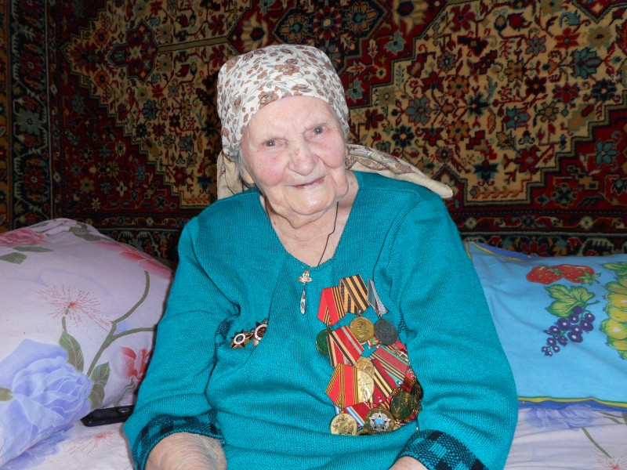

"Помните: счастье - это когда мир!"
Судьба связала с этим грандиозным событием Великой Отечественной войны Анастасию Егоровну Дворцову, с которой мне посчастливилось успеть познакомиться.
На военном аэродроме
— Столица осталась в моём сердце навсегда! — утверждала она. — Ведь все годы войны я работала медсестрой в знаменитой Кубинке, в госпитале при военном аэродроме.
И всё это время не знала, как дела у родных, оставшихся в Смоленской области. На Смоленщине она, крестьянская дочь, окончила медицинский техникум. Работать Анастасию направили в Подмосковье. Но грянула война, и восемнадцатилетнюю девушку мобилизовали на службу в госпиталь. Только через годы она узнала, что отец ушел на фронт и погиб под Витебском. Сестру немцы угнали в Германию. Мать пережила все ужасы оккупации. Однажды, влекомая голодом, пыталась подобрать картофельные очистки с немецкой полевой кухни и была избита.
— Мы тоже часто оставались без еды из-за… бомбёжек, — продолжила рассказ Анастасия Егоровна. — До столовой надо было ещё добежать, так лучше остаться в укрытии голодной, но живой.
Налёты вражеской авиации усилились во время битвы за Москву. Из двухэтажных бараков медперсонал переселили в землянки. Но и в них попадали бомбы. Мою собеседницу тогда контузило, восемь часов пролежала без сознания. С тех пор у неё возникли проблемы со слухом.
— На войне всегда страшно, но дело своё мы делали: принимали из самолётов раненых пилотов, доставляли их в госпиталь, лечили, — вспоминала А.Е.Дворцова. — И верили: враг в столицу не пройдёт!
Вся страна услышала в те дни легендарные слова политрука В.Г.Клочкова: «Велика Россия, а отступать некуда — позади Москва!», узнала о подвиге героев-панфиловцев. Битва за столицу стала торжеством народного духа, фашистов отбросили от города. Это была наша первая победа с начала Великой Отечественной войны.
— Одна большая радость на всех! — улыбнулась Анастасия Егоровна. — Были в те суровые годы у нас и маленькие радости. Как-то нашли в ближнем лесу калину — витаминная добавка к столовской еде. И совсем уж праздник: лётчики угостили привезёнными из Москвы кусками ломаного шоколада.
Счастье — это когда мир
А настоящее счастье, всеобщее, считала старший сержант медицинской службы, пришло с маем 1945 года — победа! После войны она продолжала служить в госпитале Кубинки. В 1950 году вышла замуж за авиамеханика Якова Фёдоровича Дворцова, тоже прошедшего всю войну. Он увез супругу в Тбилиси, где в своё время учился в лётной школе. Там Анастасия Егоровна работала в противотуберкулёзном диспансере. У Дворцовых родились дочери Нина и Алла. В 1970 году семья переехала в Краснодар, где А.Е.Дворцова окунулась в «родную» стихию — устроилась на работу в краевой госпиталь для ветеранов Великой Отечественной войны (сейчас — госпиталь для ветеранов войн). Оттуда и на пенсию ушла.
Якова Фёдоровича тоже ещё помнят многие, он активно участвовал в ветеранском движении. В мирные годы переквалифицировался в полиграфиста, работал в издательстве «Советская Кубань», директором Динской типографии.
До 92 лет Анастасия Егоровна читала без очков! Любила отечественную и зарубежную классику, в таком почтенном возрасте перечитала собрание сочинений Теодора Драйзера из домашней библиотеки. И местную газету постоянно выписывала. Смотрела телевизор, предпочитая музыкальные программы. Пока позволяло здоровье, работала на огороде, до 85 лет рукодельничала — вышивала, вязала, её кружева до сих пор украшают комнаты. Навязала носков на большую семью. Две дочери, четверо внуков, пятеро правнуков и одна праправнучка — для всех постаралась.
А как она радовалась, когда 9 мая принимала многочисленные поздравления с юбилеем Великой Победы! Столько гостей в доме! Родственники, представители депутатского корпуса, совета ветеранов, ученики, которые над ней шефствовали, студенты. А.Е.Дворцова предстала перед ними в парадном платье с наградами (орден Отечественной войны второй степени, медаль «За оборону Москвы», ряд юбилейных). Второй раз надела это платье, когда я был у неё в гостях — попросил для снимка. Щёлкнув затвором фотоаппарата, низко поклонился за Москву, за счастье мирных лет.
Вот уже нашей Победе — 75 лет! И совсем мало с нами осталось победителей... Благодарю судьбу, что многих застал, видел на парадах 9 Мая большие колонны ветеранов, с0 многими из них был знаком и дружен. Это — мой фундамент на всю оставшуюся жизнь...

ДОБАВИТЬ КОММЕНТАРИЙ

▾
v.544
Политика конфиденциальности Пользовательское соглашение Помощь

